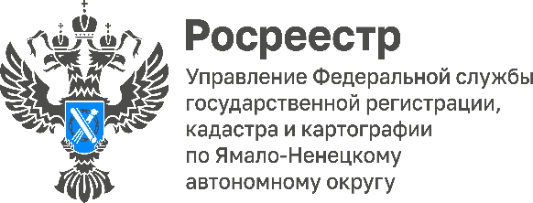

Как узнать кадастровую стоимость объекта недвижимости?

Важно знать кадастровую стоимость объекта недвижимости, так как она используется в качестве налоговой базы для земельного налога, налога на имущество физических лиц, арендной платы, оформлении наследства и для других целей.

Кадастровая стоимость объекта недвижимости — это полученный на определенную дату результат оценки объекта, определяемый в соответствии с Федеральным законом от 03.07.2016 г. № 237-ФЗ «О государственной кадастровой оценке».
Узнать ее можно одним из следующих способов:

• На публичной кадастровой карте, на которой достаточно найти свой объект недвижимости и посмотреть кадастровую стоимость в его характеристиках.
• Кадастровую стоимость можно посмотреть в режиме онлайн с помощью сервиса «Справочная информация по объектам недвижимости в режиме online», который доступен на официальном сайте Росреестра (https://rosreestr.gov.ru/).
• Сведения о кадастровой стоимости содержатся в выписке из ЕГРН о кадастровой стоимости объекта недвижимости, которую можно заказать на любую интересующую дату, как через личный кабинет официального сайта Росреестра, так и при личном визите в офисы МФЦ.

